MODUL IV
ARRAY
- Tujuan Praktikum
- Mahasiswa dapat memahami definisi dan konsep array.
- Memahami kegunaan array dalam pemrogram C++
- Mahasiswa dapat mengetahui bagaimana mengimplementasikan array dalam program.
- Dasar Teori
- Pengertian Array.
Array adalah sebuah deretan elemen yang yang merupakan tipe data yang sama. Setiap data tersebut menempati lokasi atau alamat memori yang berbeda-beda dan selanjutnya disebut dengan elemen array.Elemen array itu kemudian dapat diakses melalui indeks yang terdapat di dalamnya.Namun, penting sekali untuk diperhatikan bahwa dalam C++, indeks array dimulai dari 0, bukan 1.
Array menyimpan data secara berurutan pada memori komputer. Sekali array dideklarasikan (dibuat) maka akan dialokasikan sejumlah tempat di memori komputer yang letaknya selalu berdekatan (bersebelahan).

- Deklarasi Array
Untuk mendeklarasikan sebuah array dalam C++, harus menggunakan tanda “[]” (bracket). Adapun bentuk umum dari pendeklarasiannya adalah sebagai berikut :
tipe_data nama_array [jumlah_elemen]
Sebagai contoh, apabila ingin mendeklarasikan sebuah array (misalnya dengan nama LARIK) yang memiliki 25 elemen dengan tipe data int, maka bentuk deklarasinya adalah sebagai berikut :
int LARIK [25];
Cara yang digunakan untuk mengakses elemennya adalah dengan menuliskan indeksnya. Misalnya jika ingin mengambil nilai yang terdapat pada elemen ke-3 dan menampung nilai tersebut ke dalam sebuah variabel yang bertipe int(misal C), maka kode yang dituliskan adalah sebagai berikut :
C=LARIK [2]
Indeks array selalu dimulai dari 0 sehingga untuk mengakses elemen ke-3 maka indeks yang dibutuhkan adalah 3-1, yaitu 2.

- Inisialisasi Array
Pada saat mendeklarasikan sebuah array, inisialisasi nilai terhadap elemen-elemen array di dalamnya dapat langsung dilakukan.Hal ini dimaksudkan untuk mengisikan nilai awal (default) pada elemen array sehingga jika elemen bersangkutan tidak diisi dengan nilai baru, maka nilai yang digunakan adalah nilai yang telah ada. Bentuk umum dari proses inisialisasi array sebagai berikut:
tipe_data nama_array[N]={nilai 1,nilai 2...nilai n};
- Mengisikan Nilai ke Dalam Elemen Array
Untuk mengisikan nilai ke dalam elemen-elemen array, dapat dilakukan langsung untuk setiap elemen. Contohnya seperti berikut ini:
A[0]=10;
A[1]=20;
A[2]=30;
...
dan seterusnya
Namun, cara di atas tidak direkomendasikan karena tidak efisien. Cara lebih umum dan banyak digunakan oleh para programmer untuk mengisikan nilai ke dalam elemen-elemen array adalah dengan menggunakan pengulangan (looping).Sebagai contoh, apabila ingin melakukan pengisian 25 elemen array dapat dituliskan kode seperti di bawah ini:
for (int c=0;c<25;c++){
cout<<”A[“ <<c<<”] = “;
cin>>A[c];
}

- Array Satu Dimensi
Array satu dimensi berart array hanya memiliki satu domensi,yaitu panjangnya.
Bentuk umum deklarasi array satu dimensi:
tipe_data nama_var_array[ukuran];
Sebagai contoh misal kita ingin mendeklarasikan sebuah array satu dimensi (misalnya dengan nama x) yang mempunyai 10 elemen dengan tipe data int, maka bentuk array nya adalah sebagai berikut:
Int x[10];
Seandainya array x akan kita beri nilai saat pendeklarasian(inisialisasi), maka contoh penulisannya adalah sebagai berikut:
#include<iostream>
int main(){
int x [10] = {2, 5, 4, 8, 1, 3, 7, 1, 10, 6};
return 0; }
Dimana :
- Tipe_data : menyatakan jenis tipe data elemen array (int, void, float dan sebagainya).
- Nama_var_array : Menyatakan nama variabel yang dipakai.
- Ukuran : Menunjukan jumlah maksimal elemen array.

- Array Dua Dimensi
Array Dua Dimensi dan Pemrogramannya
Array dua dimensi sering kali digambarkan atau dianalogikan sebagai sebuah matriks atau bentuk grid. Jika array berdimensi satu hanya terdiri dari satu baris dan banyak kolom, array berdimensi dua terdiri atas banyak baris dan banyak kolom yang bertipe sama. Berikut adalah gambar array yang berdimensi Bentuk umum deklarasi array dua dimensi :
tipe_data nama_array [jumlah_elemen_baris] [jumlah_elemen_kolom];

Sebagai contoh misal kita ingin mendeklarasikan sebuah array dua dimensi (misalnya dengan namax) yang mempunyai jumlah elemen baris sebanyak 3, jumlah elemen kolom sebanyak 5 dan arrayangka memiliki tipe data int, maka bentuk array nya adalah sebagai berikut:
int x [3][5];
Seandainya array angka akan kita beri nilai saat pendeklarasian (inisialisasi), maka contoh penulisannya dapat ditulis sebagai berikut:
int x [3][5] ={1,2,3,4,5},{6,7,8,9,10},{11,12,13,14,15}};
Dari pendeklarasian sekaligus inisialisasi array x diatas, dapat diartikan bahwa kita telah memesan tempat pada memori komputer sebanyak 15 tempat, dengan indeks dari x[0][0] sampai x[2][4], dimana nilai - nilai akan dimasukkan ke elemen array secara berturut - turut, mulai dari x[0][0] akan di isi dengan nilai '1' sampai x[2][4] yang di isi dengan nilai '15'

- Array Multi-Dimensi
Array multi dimensi yaitu array yang terdiri dari beberapa subscript.Sebagai contoh, array dua dimensi adalah array yang mempunyai dua subscript, tiga dimensi mempunyai 3 subscript dan seterusnya.Array seperti ini sering digunakan untuk pemrosesan matriks.Pada array multi dimensi juga dapat dilakukan inisialisasi nilai ke dalam elemen-elemen. Cara melakukannya adalah sebagai berikut :

- Studi Kasus / Permasalahan

Buatalah program Grab yang meliputi pesanan makanan, mobil, motor, dan pengantaran dengan ketentuan
- Menggunakan modul 1 samapai 4
- Pembayaran diatas Rp. 50.000 diskon (sesuai 2 nim terakhir, misalnya F1B01929 berarti diskon 29%)
- Hasil (flowchart, script program, hasil program)
      - Flowchart

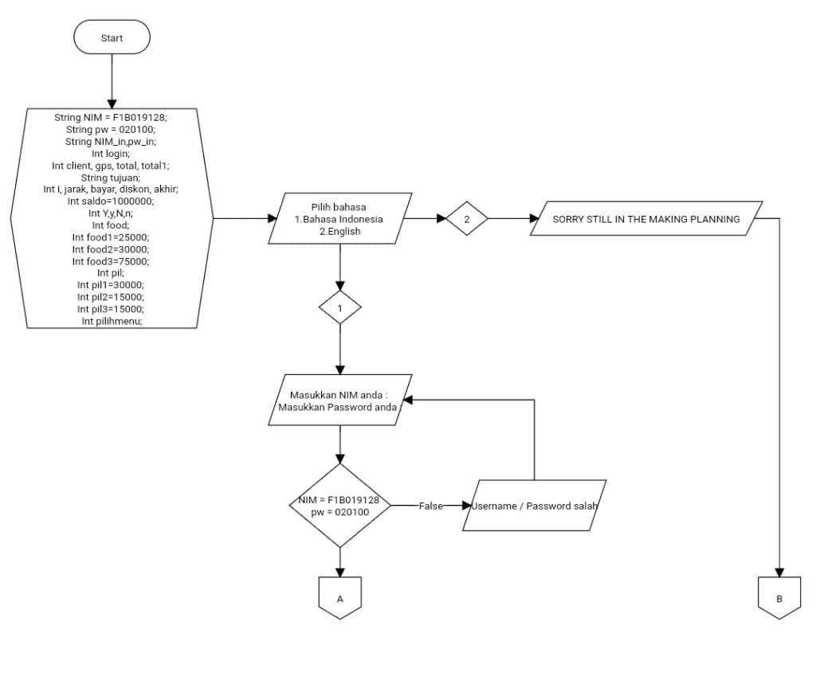
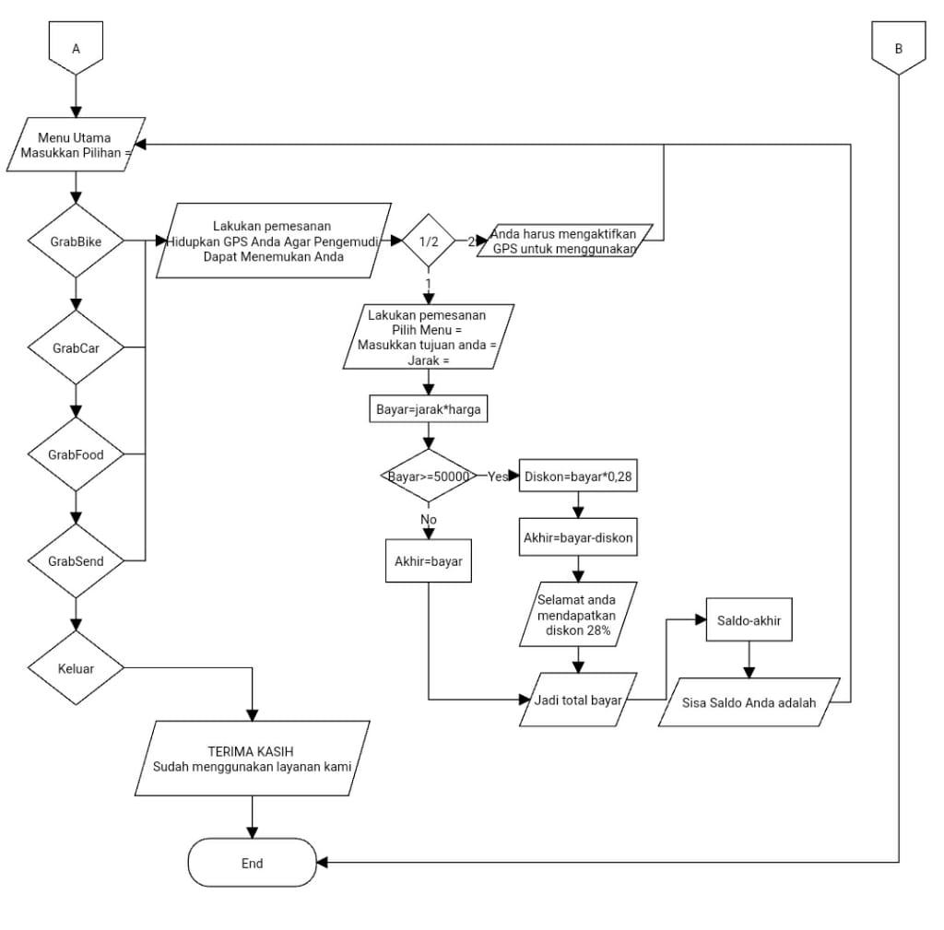

- Script program
#include<iostream> //berguna sebagai standar input output
#include<unistd.h> //untuk Fungsi Sleep
using namespace std;

int develop_data(){
cout<<"Rosliana Hakim\n";
cout<<"F1B019128\n";
cout<<"<><><><><><><><><><><><><><><><><><><><><><><>\n";
cout<<"============ Program Aplikasi Grab ===========\n";
cout<<"<><><><><><><><><><><><><><><><><><><><><><>\n\n";
}

void keluar()
{
cout<<"\n======================================"<<endl;
cout<<"\n======================================"<<endl;
cout<<"\n==============TERIMA KASIH============"<<endl;
cout<<"\n====Sudah menggunakan layanan kami===="<<endl;
cout<<"\n======================================"<<endl;
}

int main() {

develop_data();

//login
string NIM = "F1B019128";
string pw = "020100";
string NIM_in;
string pw_in;
int login;

//GO

int client;
int gps;
int total;
int total1;
string tujuan;
int i;
int jarak;
int bayar;
int diskon;
int akhir;
int saldo=1000000;

//Y/N
int Y,y,N,n;

//tarif
int food;
int food1 = 25000;
int food2 = 30000;
int food3 = 75000;
int pil;
int pil1 =30000;
int pil2 =15000;
int pil3 =15000;

int pilihmenu;
int layanan;

cout << "Pilih Bahasa\n";
cout << "1.Bahasa Indonesia\n" ;
cout << "2.English\n";
cout << "1/2 :\n" ; cin>>pilihmenu;
switch(pilihmenu)
{ case 1:
system("cls");
cout << "=====Login=====\n";
cout << "Masukkan NIM anda : "; cin >> NIM_in;
cout << "\nMasukkan Password anda : "; cin >> pw_in;
if (NIM_in == NIM && pw_in == pw)
{
menuutama:
system("cls");
cout << "=======Menu Utama======\n" << endl;
cout << " Pelayanan Grabe " << endl;
cout << " =====================\n\n";
cout << " \n\n1. GrabBiKe" << endl;
cout << " \n\n2. GrabCar" << endl;
cout << " \n\n3. grabFood" << endl;
cout << " \n\n4. GrabSend" << endl;
cout << " \n\n5. Keluar"<<endl;
cout << " \n\nMasukan Pilihan = "; cin>>layanan;
switch(layanan)
{
case 1 :
system("cls");
cout << " Lakukan Pemesanan GrabBike\n";
cout << "================================\n\n";
cout << "\nTarif Grabbike = Rp. 7.000/km";
cout << "\nHidupkan GPS Anda Agar Pengemudi Dapat Menemukan Anda \n";
cout << "1 / 2\n"; cin>>gps;
switch(gps){
case 1 :
cout<<"\nGPS Anda Segera Dihidupkan...";
sleep(3);
cout<<" Berhasil Dihidupkan...";
cout<<" Masukkan Jumlah Penumpang : ";cin>>client;
cout << "MASUKAN TUJUAN ANDA : ";
cin>>tujuan;
cout << "JARAK : ";
cin>>jarak;
bayar=jarak*7000;
cout<<"bayar"<<bayar;
if ((bayar>=50000)){
diskon=bayar*0.28;
akhir=bayar-diskon;
cout<<endl<<"selamat anda mendapatkan diskon 28%"<<endl;
}else {
akhir=bayar;
}
cout<<endl<<"jadi total pembayarannya = "<<akhir<<endl;
cout<<"sisa saldo anda = \n"<<(saldo-akhir)<<endl;

cout<<"\nTunggu Pengemudi Di Lokasi Anda";
sleep(5);
goto menuutama;
break;

case 2 :
cout<<"\nAnda Harus Mengaktifkan GPS untuk menggunakan Layanan ini";
cout<<"\nKembali Ke Menu Utama";
sleep(3);
goto menuutama;
break;
}
break;

case 2 :
system("cls");
cout << " Lakukan Pemesanan GrabCar\n";
cout << "================================\n\n";
cout << "\nHidupkan GPS Anda Agar Pengemudi Dapat Menemukan Anda \n";
cout << "1 / 2\n"; cin>>gps;
switch(gps){
case 1 :
cout<<"\nGPS Anda Segera Dihidupkan...";
sleep(3);
cout<<"\nBerhasil Dihidupkan";
system ("cls");
cout<<" Lakukan pemesanan Grabcar\n";
cout<<"===============================\n\n";
cout<<" n\n\n1. Unram - Ampenan ";
cout<<" \n2. Unram - Gomong ";
cout<<" \n3. Unram - Kekalik";
cout<<" \n\npilih Tujuan anda : ";cin>>pil;
switch(pil){
case 1:
system("cls");
cout<<"\n Anda memilih unram - Ampenan ";
cout<<"\n===============================\n\n";
cout<<"\nHarga Rp."<<pil1;
cout<<"\pesan Anda sedang di proses.....";
cout<<"\nMasukkan Jumlah Penumpang : ";cin>>client;

cout << "JARAK : ";
cin>>jarak;
bayar=jarak*30000;
cout<<"bayar"<<bayar;
if ((bayar>=50000)){
diskon=bayar*0.28;
akhir=bayar-diskon;
cout<<endl<<"selamat anda mendapatkan diskon 28%"<<endl;
}else {
akhir=bayar+30000;
}
cout<<endl<<"jadi total pembayarannya = "<<akhir<<endl;
cout<<"sisa saldo anda = \n"<<(saldo-akhir)<<endl;
cout<<"\nTunggu Pengemudi Di Lokasi Anda";
sleep(5);
goto menuutama;
break;

case 2:
system("cls");
cout <<"\n Anda Memilih Tujuan Unam - Gomong";
cout <<"\n================================\n";
cout <<"\nHarga Rp."<<pil2;
cout <<"\nPesanan Anda Sedang Di Proses.....";

cout << "JARAK : ";
cin>>jarak;
bayar=jarak*15000;
cout<<"bayar"<<bayar;
if ((bayar>=50000)){
diskon=bayar*0.28;
akhir=bayar-diskon;
cout<<endl<<"selamat anda mendapatkan diskon 28%"<<endl;
}else {
akhir=bayar+15000;
}
cout<<endl<<"jadi total pembayarannya = "<<akhir<<endl;
cout<<"sisa saldo anda = \n"<<(saldo-akhir)<<endl;
cout <<"\nSilahkan Tunggu Konfirmasi dari Pengemudi.";
cout <<"\n\nTerima Kasih.";
sleep(5);
goto menuutama;
break;

case 3:
system("cls");
cout <<"\n Anda Memilih Tujuan Unram-Kekalik";
cout <<"\n================================\n\n";
cout <<"\nHarga Rp."<<pil3;
cout <<"\nPesanan Anda Sedang Di Proses.....";

cout << "JARAK : ";
cin>>jarak;
bayar=jarak*15000;
cout<<"bayar"<<bayar;
if ((bayar>=50000)){
diskon=bayar*0.28;
akhir=bayar-diskon;
cout<<endl<<"selamat anda mendapatkan diskon 28%"<<endl;
}else {
akhir=bayar+15000;
}
cout<<endl<<"jadi total pembayarannya = "<<akhir<<endl;
cout<<"sisa saldo anda = \n"<<(saldo-akhir)<<endl;
cout <<"\nSilahkan Tunggu Konfirmasi dari Pengemudi.";
cout <<"\n\nTerima Kasih.";
sleep(5);
goto menuutama;
break;

}

case 2 :
cout<<"\nAnda Harus Mengaktifkan GPS untuk menggunakan Layanan ini";
cout<<"\nKembali Ke Menu Utama";
sleep(3);
goto menuutama;
break;
}
break;

case 3:
system("cls");
cout << " Lakukan Pemesanan GrabFood\n";
cout << "================================\n\n";
cout << "Hidupkan GPS Anda Agar Pengemudi Dapat Menemukan Anda \n";
cout << "1 / 2\n"; cin>>gps;
switch(gps){
case 1 :
system("cls");
cout << " Lakukan Pemesanan GrabFood\n";
cout << "================================\n\n";
cout<<"\nGPS Anda Segera Dihidupkan...";
sleep(3);
cout<<"\nBerhasil Dihidupkan";
system("cls");
cout << " Lakukan Pemesanan GrabFood\n";
cout << "================================\n\n";
cout << "\n\n\n1. Bakso Merecon";
cout << "\n2. Ayam Geprek";
cout << "\n3. Paket kfc ";
cout<<"\n\nPilih Pesanan Makanan Anda : ";cin>>food;
switch(food){
case 1:
system("cls");
cout <<"\n Anda Memesan Bakso Merecon";
cout <<"\n================================\n\n";
cout <<"\nHarga Rp."<<food1;
cout <<"\nPesanan Anda Sedang Di Proses.....";
cout<<" Masukkan jumlah pesanan Anda ";
cin>>i;
cout << "MASUKAN TUJUAN ANDA : ";
cin>>tujuan;
cout << "JARAK : ";
cin>>jarak;
bayar=jarak*5000 +(i*25000);
cout<<"bayar"<<bayar;
if ((bayar>=50000)){
diskon=bayar*0.28;
akhir=bayar-diskon;
cout<<endl<<"selamat anda mendapatkan diskon 28%"<<endl;
}else {
akhir=bayar+25000;
}
cout<<endl<<"jadi total pembayarannya = "<<akhir<<endl;
cout<<"sisa saldo anda = \n"<<saldo-akhir<<endl;
cout <<"\nSilahkan Tunggu Konfirmasi dari Pengemudi.";
cout <<"\n\nTerima Kasih.";
sleep(5);
goto menuutama;
break;

case 2:
system("cls");
cout <<"\n Anda Memesan Ayam Geprek";
cout <<"\n================================\n";
cout <<"\nHarga Rp."<<food2;
cout <<"\nPesanan Anda Sedang Di Proses.....";
cout<<" Masukkan jumlah pesanan Anda ";
cin>>i;
cout << "MASUKAN TUJUAN ANDA : ";
cin>>tujuan;
cout << "JARAK : ";
cin>>jarak;
bayar=jarak*3000 + (i*30000);
cout<<"bayar"<<bayar;
if ((bayar>=50000)){
diskon=bayar*0.28;
akhir=bayar-diskon;
cout<<endl<<"selamat anda mendapatkan diskon 28%"<<endl;
}else {
akhir=bayar+30000;
}
cout<<endl<<"jadi total pembayarannya = "<<akhir<<endl;
cout<<"sisa saldo anda = \n"<<saldo-akhir<<endl;
cout <<"\nSilahkan Tunggu Konfirmasi dari Pengemudi.";
cout <<"\n\nTerima Kasih.";
sleep(5);
goto menuutama;
break;

case 3:
system("cls");
cout <<"\n Anda Memesan paket kfc";
cout <<"\n================================\n\n";
cout <<"\nHarga Rp."<<food3;
cout <<"\nPesanan Anda Sedang Di Proses.....";
cout<<" Masukkan jumlah pesanan Anda ";
cin>>i;
cout << "MASUKAN TUJUAN ANDA : ";
cin>>tujuan;
cout << "JARAK : ";
cin>>jarak;
bayar=jarak*5000 + (i*75000);
cout<<"bayar"<<bayar;
if ((bayar>=50000)){
diskon=bayar*0.28;
akhir=bayar-diskon;
cout<<endl<<"selamat anda mendapatkan diskon 28%"<<endl;
}else {
akhir=bayar+75000;
}
cout<<endl<<"jadi total pembayarannya = "<<akhir<<endl;
cout<<"sisa saldo anda = \n"<<saldo-akhir<<endl;
cout <<"\nSilahkan Tunggu Konfirmasi dari Pengemudi.";
cout <<"\n\nTerima Kasih.";
sleep(5);
goto menuutama;
break;
}

case 2 :
cout<<"\nAnda Harus Mengaktifkan GPS untuk menggunakan Layanan ini";
cout<<"\nKembali Ke Menu Utama";
sleep(3);
goto menuutama;
break;

}

break;

case 4 :
system("cls");
cout << " Lakukan Pemesanan GrabSend\n";
cout << "================================\n\n";
cout << "Tarif GrabSend = Rp. 5.000/kg";
cout << "Hidupkan GPS Anda Agar Pengemudi Dapat Menemukan Anda \n";
cout << "1 / 2\n"; cin>>gps;
switch(gps){
case 1 :
cout<<"\nGPS Anda Segera Dihidupkan...";
sleep(3);
cout<<"\nBerhasil Dihidupkan";
cout<<"\nMasukkan Berat Paket Anda : ";cin>>jarak;

bayar = jarak * 5000 + (i*5000);
cout<<" bayar"<<bayar;
if((bayar >= 50000)){
diskon=bayar*0.28;
akhir =bayar-diskon;
cout<<"\nAnda Mendapat Diskon 28%"<<endl;
}else {
akhir=bayar;

}
cout<<endl<<" jadi total pembayarannya = "<<akhir<<endl;
cout<<" sisa saldo anda = \n"<<(saldo-akhir<<endl;
cout<<"\nTunggu Pengemudi Di Lokasi Anda";
sleep(5);
goto menuutama;
break;

case 2 :
cout<<"\nAnda Harus Mengaktifkan GPS untuk menggunakan Layanan ini";
cout<<"\nKembali Ke Menu Utama";
sleep(3);
goto menuutama;
break;

}

break;

case 5:
system("cls");
keluar();

} // Tutup Menu Utama

return 0;

case 2 : system("cls");
cout << "SORRY STILL IN THE MAKING PLANNING" ;
break;

}else {
cout << "\n*******************************\n";
cout << "Username / Password Salah! \n";
cout << "*******************************\n\n";

}
}
}// Tutup Kurung Int Main

- Hasil program
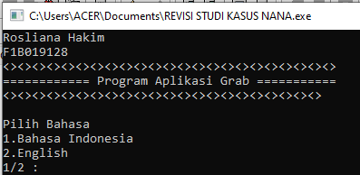
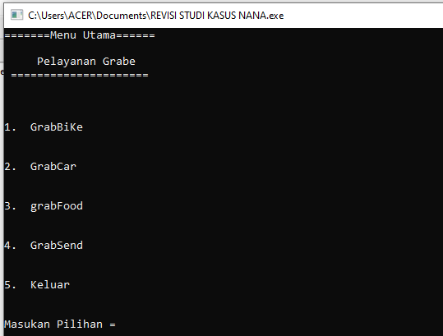
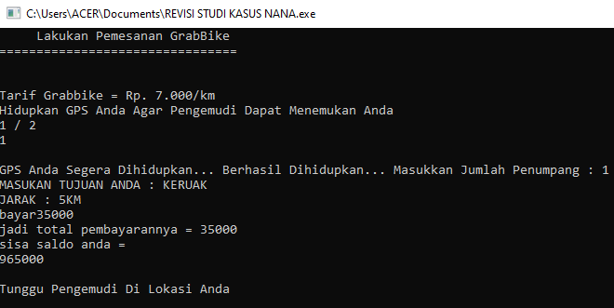
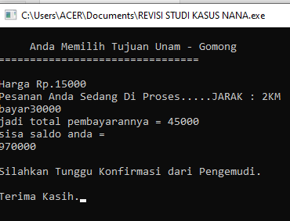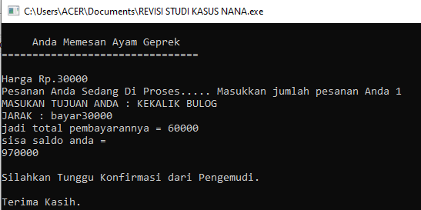
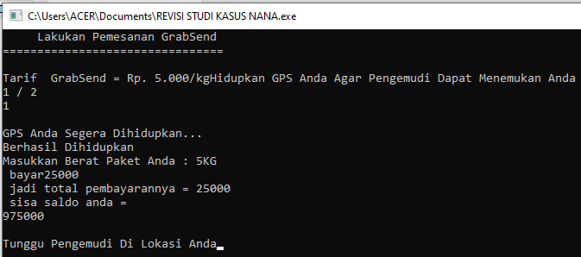

- Analisa
#include<iostream>
#include<unistd.h>
Pada program ini kita mengunakan dua header file yaitu, yang pertama #include <iostream> yang merupakan singkatan dari input output stream header yang digunakan sebagai standar input output operasi yang digunakan oleh bahasa C++. Kemudian yang kedua ada #include <unistd.h> yang merupakan File Header yang berfungsi untuk sleep.
Using namespace std;
Baris ini digunakan menampilkan memberi perintah pada compiler bahwa program menggunakan library-library yang sudah distandarisasi. “using namespace std” salah satu keyword yang ada pada C++ yang dapat kita gunakan untuk memangil class/object/fungsi yang terdapat dalam namespace tersebut.
int develop_data(){
cout<<"Rosliana Hakim\n";
cout<<"F1B019128\n";
cout<<"<><><><><><><><><><><><><><><><><><><><><><><>\n";
cout<<"============ Program Aplikasi Grab ===========\n";
cout<<"<><><><><><><><><><><><><><><><><><><><><><>\n\n;
Script di atas merupakan fungsi tambahan yaitu fungsi devepelop_data dengan tipe data int. cout sendiri berfungsi untuk menampilkan semua kalimat atau identifier yang diapit oleh tanda petik dua (“ “).
int main(){
Script ini adalahf fungsi main() yang merupakan fungsi utama yang akan pertama kali dieksekusi oleh program, walaupun sebelum bagian dari fungsi utama ini ada fungsi tambahan.Melalui fungsi main inilah nanti akan dieksekusi fungsi – fungsi tambahan yang sudah dibuat sebelumnya.

void keluar()
{
cout<<"\n======================================"<<endl;
cout<<"\n======================================"<<endl;
cout<<"\n==============TERIMA KASIH============"<<endl;
cout<<"\n====Sudah menggunakan layanan kami===="<<endl;
cout<<"\n======================================"<<endl;
}
Script diatas merupakanFungsi void keluar() dimana fungsi ini digunakan pada menu keluar di case 5 : yang akan menampilkan Output tertera.
develop_data();

//login
string NIM = "F1B019128";
string pw = "020100";
string NIM_in;
string pw_in;
int login;

//GO

int client;
int gps;
int total;
int total1;
string tujuan;
int i;
int jarak;
int bayar;
int diskon;
int akhir;
int saldo=1000000;

//Y/N
int Y,y,N,n;

//tarif
int food;
int food1 = 25000;
int food2 = 30000;
int food3 = 75000;
int pil;
int pil1 =30000;
int pil2 =15000;
int pil3 =15000;

Pada scrip diatas Fungsi Main, Pada Awal Fungsi ini dipanggillah fungsi develop_data();untuk mengawali program, kemudian melakukan deklarasi data untuk menggunakan Fitur Login menggunakan tipe data String. Disini menggunakan string karena dapat digunakan untuk Data Statis yang lebih dari satu karakter atau satu kata.
Pada Script diatas merupakan sekumpulan pendeklarasian data dengan beberapa jenis tipe data untuk dapat menginput data baik statis maupun dinamis, dan agar dapat menajalankan operasi hitung dalam program serta untuk beberapa output lainnya. Tipe data yang digunakan yaitu string, dan int.
cout << "Pilih Bahasa\n";
cout << "1.Bahasa Indonesia\n" ;
cout << "2.English\n";
cout << "1/2 :\n" ; cin>>pilihmenu;
switch(pilihmenu)
{ case 1:
system("cls");
cout << "=====Login=====\n";
cout << "Masukkan NIM anda : "; cin >> NIM_in;
cout << "\nMasukkan Password anda : "; cin >> pw_in;
if (NIM_in == NIM && pw_in == pw)
{
menuutama:
system("cls");
cout << "=======Menu Utama======\n" << endl;
cout << " Pelayanan Grabe " << endl;
cout << " =====================\n\n";
cout << " \n\n1. GrabBiKe" << endl;
cout << " \n\n2. GrabCar" << endl;
cout << " \n\n3. grabFood" << endl;
cout << " \n\n4. GrabSend" << endl;
cout << " \n\n5. Keluar"<<endl;
cout << " \n\nMasukan Pilihan = "; cin>>layanan;
switch(layanan)
{
case 1 :
system("cls");
cout << " Lakukan Pemesanan GrabBike\n";
cout << "================================\n\n";
cout << "\nTarif Grabbike = Rp. 7.000/km";
cout << "\nHidupkan GPS Anda Agar Pengemudi Dapat Menemukan Anda \n";
cout << "1 / 2\n"; cin>>gps;
switch(gps){
case 1 :
cout<<"\nGPS Anda Segera Dihidupkan...";
sleep(3);
cout<<" Berhasil Dihidupkan...";
cout<<" Masukkan Jumlah Penumpang : ";cin>>client;
cout << "MASUKAN TUJUAN ANDA : ";
cin>>tujuan;
cout << "JARAK : ";
cin>>jarak;
bayar=jarak*7000;
cout<<"bayar"<<bayar;
if ((bayar>=50000)){
diskon=bayar*0.28;
akhir=bayar-diskon;
cout<<endl<<"selamat anda mendapatkan diskon 28%"<<endl;
}else {
akhir=bayar;
}
cout<<endl<<"jadi total pembayarannya = "<<akhir<<endl;
cout<<"sisa saldo anda = \n"<<(saldo-akhir)<<endl;

cout<<"\nTunggu Pengemudi Di Lokasi Anda";
sleep(5);
goto menuutama;
break;

case 2 :
cout<<"\nAnda Harus Mengaktifkan GPS untuk menggunakan Layanan ini";
cout<<"\nKembali Ke Menu Utama";
sleep(3);
goto menuutama;
break;
}
break;

case 2 :
system("cls");
cout << " Lakukan Pemesanan GrabCar\n";
cout << "================================\n\n";
cout << "\nHidupkan GPS Anda Agar Pengemudi Dapat Menemukan Anda \n";
cout << "1 / 2\n"; cin>>gps;
switch(gps){
case 1 :
cout<<"\nGPS Anda Segera Dihidupkan...";
sleep(3);
cout<<"\nBerhasil Dihidupkan";
system ("cls");
cout<<" Lakukan pemesanan Grabcar\n";
cout<<"===============================\n\n";
cout<<" n\n\n1. Unram - Ampenan ";
cout<<" \n2. Unram - Gomong ";
cout<<" \n3. Unram - Kekalik";
cout<<" \n\npilih Tujuan anda : ";cin>>pil;
switch(pil){
case 1:
system("cls");
cout<<"\n Anda memilih unram - Ampenan ";
cout<<"\n===============================\n\n";
cout<<"\nHarga Rp."<<pil1;
cout<<"\pesan Anda sedang di proses.....";
cout<<"\nMasukkan Jumlah Penumpang : ";cin>>client;

cout << "JARAK : ";
cin>>jarak;
bayar=jarak*30000;
cout<<"bayar"<<bayar;
if ((bayar>=50000)){
diskon=bayar*0.28;
akhir=bayar-diskon;
cout<<endl<<"selamat anda mendapatkan diskon 28%"<<endl;
}else {
akhir=bayar+30000;
}
cout<<endl<<"jadi total pembayarannya = "<<akhir<<endl;
cout<<"sisa saldo anda = \n"<<saldo-akhir<<endl;
cout<<"\nTunggu Pengemudi Di Lokasi Anda";
sleep(5);
goto menuutama;
break;

case 2:
system("cls");
cout <<"\n Anda Memilih Tujuan Unam - Gomong";
cout <<"\n================================\n";
cout <<"\nHarga Rp."<<pil2;
cout <<"\nPesanan Anda Sedang Di Proses.....";

cout << "JARAK : ";
cin>>jarak;
bayar=jarak*15000;
cout<<"bayar"<<bayar;
if ((bayar>=50000)){
diskon=bayar*0.28;
akhir=bayar-diskon;
cout<<endl<<"selamat anda mendapatkan diskon 28%"<<endl;
}else {
akhir=bayar+15000;
}
cout<<endl<<"jadi total pembayarannya = "<<akhir<<endl;
cout<<"sisa saldo anda = \n"<<sald-akhir<<endl;
cout <<"\nSilahkan Tunggu Konfirmasi dari Pengemudi.";
cout <<"\n\nTerima Kasih.";
sleep(5);
goto menuutama;
break;

case 3:
system("cls");
cout <<"\n Anda Memilih Tujuan Unram-Kekalik";
cout <<"\n================================\n\n";
cout <<"\nHarga Rp."<<pil3;
cout <<"\nPesanan Anda Sedang Di Proses.....";

cout << "JARAK : ";
cin>>jarak;
bayar=jarak*15000;
cout<<"bayar"<<bayar;
if ((bayar>=50000)){
diskon=bayar*0.28;
akhir=bayar-diskon;
cout<<endl<<"selamat anda mendapatkan diskon 28%"<<endl;
}else {
akhir=bayar+15000;
}
cout<<endl<<"jadi total pembayarannya = "<<akhir<<endl;
cout<<"sisa saldo anda = \n"<<saldo-akhir<<endl;
cout <<"\nSilahkan Tunggu Konfirmasi dari Pengemudi.";
cout <<"\n\nTerima Kasih.";
sleep(5);
goto menuutama;
break;

}

case 2 :
cout<<"\nAnda Harus Mengaktifkan GPS untuk menggunakan Layanan ini";
cout<<"\nKembali Ke Menu Utama";
sleep(3);
goto menuutama;
break;
}
break;

case 3:
system("cls");
cout << " Lakukan Pemesanan GrabFood\n";
cout << "================================\n\n";
cout << "Hidupkan GPS Anda Agar Pengemudi Dapat Menemukan Anda \n";
cout << "1 / 2\n"; cin>>gps;
switch(gps){
case 1 :
system("cls");
cout << " Lakukan Pemesanan GrabFood\n";
cout << "================================\n\n";
cout<<"\nGPS Anda Segera Dihidupkan...";
sleep(3);
cout<<"\nBerhasil Dihidupkan";
system("cls");
cout << " Lakukan Pemesanan GrabFood\n";
cout << "================================\n\n";
cout << "\n\n\n1. Bakso Merecon";
cout << "\n2. Ayam Geprek";
cout << "\n3. Paket kfc ";
cout<<"\n\nPilih Pesanan Makanan Anda : ";cin>>food;
switch(food){
case 1:
system("cls");
cout <<"\n Anda Memesan Bakso Merecon";
cout <<"\n================================\n\n";
cout <<"\nHarga Rp."<<food1;
cout <<"\nPesanan Anda Sedang Di Proses.....";
cout<<" Masukkan jumlah pesanan Anda ";
cin>>i;
cout << "MASUKAN TUJUAN ANDA : ";
cin>>tujuan;
cout << "JARAK : ";
cin>>jarak;
bayar=jarak*5000;
cout<<"bayar"<<bayar;
if ((bayar>=50000)){
diskon=bayar*0.28;
akhir=bayar-diskon;
cout<<endl<<"selamat anda mendapatkan diskon 28%"<<endl;
}else {
akhir=bayar+25000;
}
cout<<endl<<"jadi total pembayarannya = "<<akhir<<endl;
cout<<"sisa saldo anda = \n"<<saldo-akhir<<endl;
cout <<"\nSilahkan Tunggu Konfirmasi dari Pengemudi.";
cout <<"\n\nTerima Kasih.";
sleep(5);
goto menuutama;
break;

case 2:
system("cls");
cout <<"\n Anda Memesan Ayam Geprek";
cout <<"\n================================\n";
cout <<"\nHarga Rp."<<food2;
cout <<"\nPesanan Anda Sedang Di Proses.....";
cout<<" Masukkan jumlah pesanan Anda ";
cin>>i;
cout << "MASUKAN TUJUAN ANDA : ";
cin>>tujuan;
cout << "JARAK : ";
cin>>jarak;
bayar=jarak*3000;
cout<<"bayar"<<bayar;
if ((bayar>=50000)){
diskon=bayar*0.28;
akhir=bayar-diskon;
cout<<endl<<"selamat anda mendapatkan diskon 28%"<<endl;
}else {
akhir=bayar+30000;
}
cout<<endl<<"jadi total pembayarannya = "<<akhir<<endl;
cout<<"sisa saldo anda = \n"<<saldo-akhir<<endl;
cout <<"\nSilahkan Tunggu Konfirmasi dari Pengemudi.";
cout <<"\n\nTerima Kasih.";
sleep(5);
goto menuutama;
break;

case 3:
system("cls");
cout <<"\n Anda Memesan paket kfc";
cout <<"\n================================\n\n";
cout <<"\nHarga Rp."<<food3;
cout <<"\nPesanan Anda Sedang Di Proses.....";
cout<<" Masukkan jumlah pesanan Anda ";
cin>>i;
cout << "MASUKAN TUJUAN ANDA : ";
cin>>tujuan;
cout << "JARAK : ";
cin>>jarak;
bayar=jarak*5000;
cout<<"bayar"<<bayar;
if ((bayar>=50000)){
diskon=bayar*0.28;
akhir=bayar-diskon;
cout<<endl<<"selamat anda mendapatkan diskon 28%"<<endl;
}else {
akhir=bayar+75000;
}
cout<<endl<<"jadi total pembayarannya = "<<akhir<<endl;
cout<<"sisa saldo anda = \n"<<saldo-akhir<<endl;
cout <<"\nSilahkan Tunggu Konfirmasi dari Pengemudi.";
cout <<"\n\nTerima Kasih.";
sleep(5);
goto menuutama;
break;
}

case 2 :
cout<<"\nAnda Harus Mengaktifkan GPS untuk menggunakan Layanan ini";
cout<<"\nKembali Ke Menu Utama";
sleep(3);
goto menuutama;
break;
}
break;

case 4 :
system("cls");
cout << " Lakukan Pemesanan GrabSend\n";
cout << "================================\n\n";
cout << "Tarif Go Send = Rp. 5.000/kg";
cout << "Hidupkan GPS Anda Agar Pengemudi Dapat Menemukan Anda \n";
cout << "1 / 2\n"; cin>>gps;
switch(gps){
case 1 :
cout<<"\nGPS Anda Segera Dihidupkan...";
sleep(3);
cout<<"\nBerhasil Dihidupkan";
cout<<"\nMasukkan Berat Paket Anda : ";cin>>client;
cout<<"\nBiaya Go Send = ";
total = client * 25000;
if(total > 50000){
total1 = total * (28/100);
cout<<total1;
cout<<"\nAnda Mendapat Diskon 28%";
}else(total < 50000);{
cout<<total;
}

cout<<"\nTunggu Pengemudi Di Lokasi Anda";
sleep(5);
goto menuutama;
break;

case 2 :
cout<<"\nAnda Harus Mengaktifkan GPS untuk menggunakan Layanan ini";
cout<<"\nKembali Ke Menu Utama";
sleep(3);
goto menuutama;
break;

}

break;

case 5:
system("cls");
keluar();

} // Tutup Menu Utama
return 0
Pada Script diatas dieksekusi sebuah perintah untuk memilih Bahasa menggunakan fungsi pengulangan switch ().Agar pilihandapatdipiliholeh user/pemrogram ketika program di jalankan maka perlu menggunakan switch ()dimana berfungsi untu kmembuat opsi pilihan dari angka yang di input secara dinamis oleh user/pemrogram.
Setelah memilih Bahasa maka berlanjut dengan dieksekusi sebuah perintah untuk login dan di lanjutkan dengan fungsi perulangan apabila NIM dan Password yang diinput secara dinamis sesuai/benar dengan NIM dan Password yang sudah diinput Statis. Maka program akan di lanjutkan dan apabila tidak sesuai/salah maka program akan memberikan output pemberitahuan dan meminta user untuk mengulang menginput NIM dan Password.
Ketika NIM dan Password Benar, Program akan memberi output menampilkan menu utama yang berisi pilihan Pelayanan Grab. Dan user di minta untuk memasukkan pilihan.
Penggunaan pernyataan goto dengan label menu utama:berfungsi untuk peloncatan dari case pada switch agar dapat kembalike Menu Utama. Peletakan label tersebut tidak sembarangan, peletakannya harus di sebelum syntax pilihan menu agar program dapat mengeksekusipilihan menu lagi.
Penggunaansystem ("cls");tujuannya agar Screen/Tampilanpada program kembali bersih sehingga tidak terjadi penumpukan Output program yang sudah dijalankan tanpa harus mematikan program, hal ini membuat program tampak lebih rapi, simple dan tidak membingungkan ketika dijalankan. Peletakan system ("cls"); pun harus padaawal program yang akan dieksekusi agar program sebelumnya yang sudah selesai di jalankan dapat dibersihkan dari tampilan output.

Kesimpulan
- Array adalah kumpulan dari nilai-nilai data yang bertipe sama dalam urutan tertentu yang menggunakan nama yang sama. Letak atau posisi dari elemen array ditunjukkan oleh suatu indeks. Untuk pemprograman C/C++ indeks array dihitung dari angka nol (0). Untuk mendeklarasikan array digunakan tanda […] (bracket).
- Array merupakan sebuah variabel yang menyimpan lebih dari 1 buah data yang memiliki tipe data yang sama, sehingga jika terdapat permasalahan yang membutuhkan data yang banyak tetapi memiliki tipe data yang sama maka array cocok digunakan dalam permasalahan tersebut. Pada bahasa C++, indeks array selalu dimulai dari 0 bukan 1. Dalam Mendeklarasikan sebuah array, kita harus menggunakan tanda […] (bracket).
- Mengimplentasikan array secara langsung tidak membutuhkan banyak variabel atau mengimplentasikan array dengan cara menggunakan pengulangan. Cara menggunakan perulangan ini sangat efektif apabila data array yang diolah sangat banyak.

DAFTAR PUSTAKA
Anonim,2019. Praktikum Algoritma Dan Pemrograman. Laboraturium Komputer dan Jaringan. Jurusan Teknik Elektro. Universitas Mataram.
Wirdanto, Agus Perdana, Suliastianingsih, Indri, dan Harumy, Henny. 2016. Belajar Dasar Algoritma & Pemrograman C++.Pemula : Medan.
Bachtiar, Adam Mukharil. 2017. Pemrograman C Dan C++. Bandung:Informatika Bandung.
balog18.blogspot.com/2017/08/statement-control-dan-looping-c.html. Diakses pada 26 Maret 2019, pukul 2.30.
S, Rosa A. 2018. Logika Algoritma dan Pemrograman Dasar.Modula : Bandung.
Anonim,2019. Praktikum Algoritma Dan Pemrograman. Laboraturium Komputer dan Jaringan.
Jurusan Teknik Elektro. Universitas Mataram.
Wirdanto, Agus Perdana, Suliastianingsih, Indri, dan Harumy, Henny. 2016. Belajar Dasar
Algoritma & Pemrograman C++.Pemula : Medan.
Bachtiar, Adam Mukharil. 2017. Pemrograman C Dan C++. Bandung:Informatika Bandung.
balog18.blogspot.com/2017/08/statement-control-dan-looping-c.html. Diakses pada 26 Maret 2019,
pukul 2.30.
S, Rosa A. 2018. Logika Algoritma dan Pemrograman Dasar.Modula : Bandung.

